汀溪乡招商引资帮办服务考核台账

企业全称： 安徽泾县丰汇农业开发有限公司

法人代表： 刘 柱 （电话 13865377759 ）
帮办单位： 汀溪乡政府（电话 2388100 ）
分管领导： 张 国 强 （电话 2388116 ）
帮 办 人： 张 国 强 （电话 2388116 ）

项目签约时间： 营业执照图片
2012 年 1 月 1 日
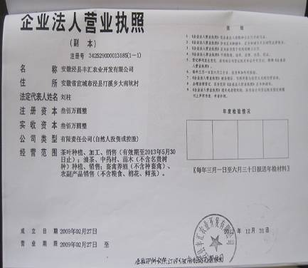
企业工商注册时间：
2009 年 2 月 27 日
法人代表： 刘 柱
注册资金： 叁佰万圆整

● 项目经营范围：
茶叶种植、加工、销售；油茶、中药材、苗木种植、销售；畜禽养殖、农副产品销售。

● 投资企业简介：
续建

●企业现状：
进行灵芽山庄建设。
● 投资企业地址： 附图片
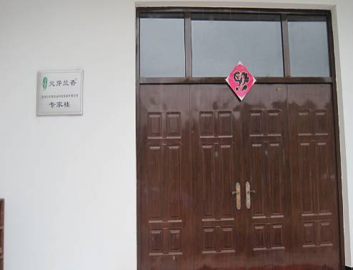
安徽省宣城市泾县汀溪乡
红岭村

● 项目现场情况：（附图片）
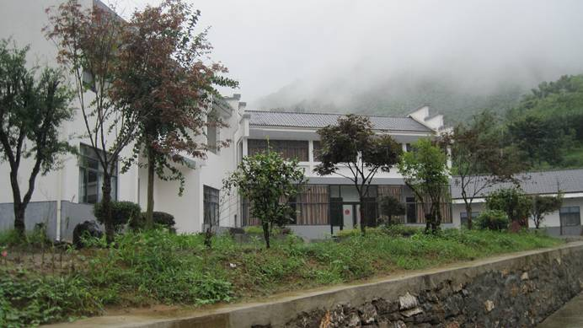

进度情况图片
● 项目进度：
前期 中期

中期 末期
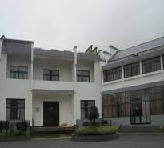

基础设施建设已完成

●目前项目筹建中存在的问题：
1、 融资及交通问题

相关图片

2、

3、

4、

已帮办和拟帮办事宜及意见建议和困难：
1、 积极争取政策支持、协调融资。

2、

3、

4、

2013 年度招商引资项目进度及帮办服务情况记录
月份 | 项目进度 | 帮办事宜 | 问题和建议 | 企业法人签字
1月 | 已完工 | 协调土地事宜
2月 | 已完工 | 咨询政策
3月 | 已完工 | 与当地群众沟通
4月 | 已完工 | 帮助购进设备
5月 | 已完工 | 协调雇佣工作人员
6月 | 已完工 | 帮助做好汛期准备
7月
8月
9月
10月
11月
12月
注：1、一项目一台账，作为考核的主要依据之一；2、一式两份（一份交县考核中心）； 3、帮办服务情况必须经企业法人签字，否则无效； 4、问题和建议一栏中可反映对单位及帮办人进行评价，也可对相关单位进行评价投诉； 5、不尽事宜，可向中心询问，电话：5102729、5102770

